10.SINIF MATEMATİK 2.DÖNEM 1.YAZILI
1-A(5 PUAN)
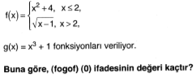

B(5 PUAN)
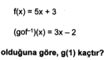

2-A(5 PUAN)
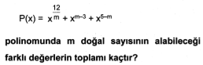

B(5 PUAN)
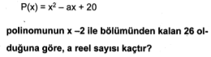

3-A(5 PUAN)
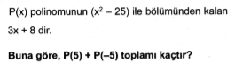

B(5 PUAN)
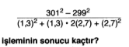

4-A(5 PUAN)
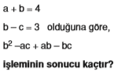

B(5 PUAN)
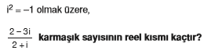

5-(10 PUAN)
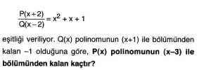

6-(10 PUAN)
x²+2x+2=0 denkleminin karmaşık sayı köklerini bulunuz.

7-(10 PUAN)
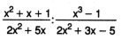
İfadesinin sadeleşmiş halini bulunuz.

8-(10 PUAN)
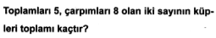

9-(10 PUAN)
x²+2x+m-2=0 denkleminin farklı iki reel kökünün olması için m’nin çözüm aralığını bulunuz.

10-(10 PUAN)
